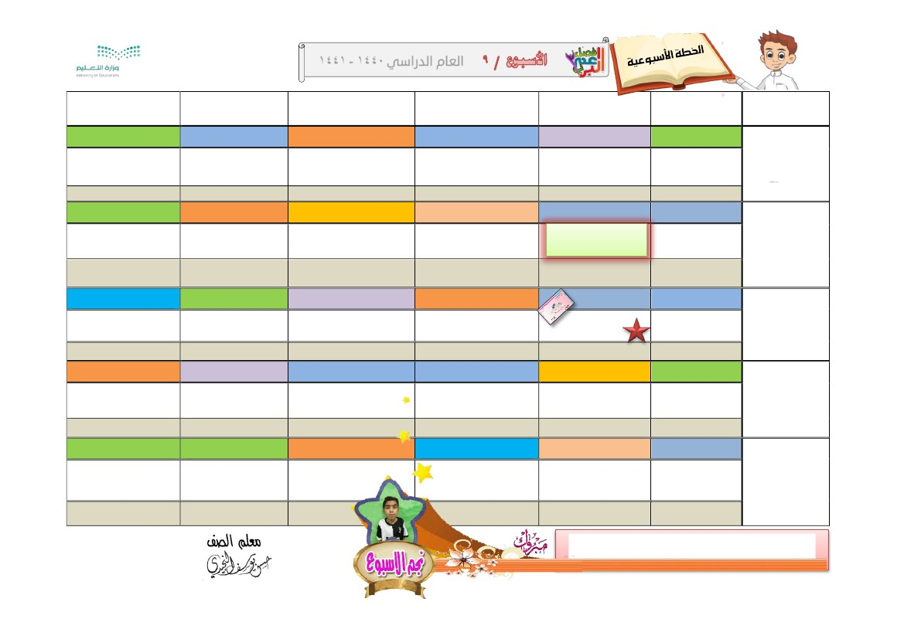

ءﺎﺛﻼﺜﻟﺍ

ـﻫ١٤٤١ /٣/١

عﺎﻣﺗﺳﻻا صﻧ

ﺔﯾدوﻌﺳﻟا ﻲﻧطو

@>Ã€

ﺔﯾﺷﺎﻐﻟا ةروﺳ

۱۲ – ۸

Êeä”

ﻲﻌﯾﻣﺟﺗﻟا مﯾوﻘﺗﻟا

@>Ã€

>Ã€

مﻠﻌﻣﻟا رﺎﯾﺗﺧا نﻣ

يرﺎﺑﺗﺧا ءﻼﻣإ

۸٦ ص

ءﺎﻌﺑﺭﻷﺍ

ـﻫ١٤٤١ /٢/٢٩

ﺔﺣﻔﺻﻟا نﻣ تﺎﻣﻠﻛ ۳

مﻠﻌﻣﻟا ﺎھرﺎﺗﺧﯾ

pbÓôbÌâ

ﺔﻠﺜﻤﻤﻟا تﺎﻧﺎﯿﺒﻟا ةءاﺮﻗ

ةﺪﻤﻋﻷﺎﺑ

@>Ã€

ﻲﺿﺎﯾﺮﻟا يﺰﻟا رﺎﻀﺣإ

ÚÓ„Üi

ﺔﯾﺷﺎﻐﻟا ةروﺳ

۱۷ – ۱۳

Êeä”

ﻲﺿﺎﯾﺮﻟا يﺰﻟا رﺎﻀﺣإ

ÚÓ„Üi

@Êeä”

ﺮﺒﮑﯾ ﻦﯿﺣ ﺎًﻘﯾﺪﺻ و ، ﻞﻔﻃ ﻮﻫ و ﺎًﻤﻠﻌﻣ ﮏﻨﺑﻻ ﻦُﮐ

نﺎﻤﻠﺴﻟا ﺪﻤﺣأ رﺪﻴﺣ

ﺔﺳردﻣﻟا دﺋﺎﻗ

نﺎﯾﻧوﺑ ﺢﻟﺎﺻ فﺳوﯾ

ـﻫ١٤٤١ /٣ /٣

ناﻮﻟﻷاو ﺔﺳاﺮﻜﻟا رﺎﻀﺣإ

@ÚÓ‰œ

و ثﻟﺎﺛﻟا لﺻﻔﻟا ﺔﻌﺟارﻣ

رﺎﺑﺗﺧﻻا جذوﻣﻧ

‚Ï‹«

pbÓôbÌâ

ﺔﯾﻧﺎﻛﻣإ رﺛﻛأ

ﺔﯾﻧﺎﻛﻣإ لﻗأ و

ﺔﯾﺷﺎﻐﻟا ةروﺳ

۲۱ – ۱۸

ﺔﯾﺷﺎﻐﻟا ةروﺳ

۷–٥

ﺲﻴﻤﳋﺍ

ـﻫ١٤٤١ /٣/٢

ﺔﺋﯾﮭﺗﻟا تﺎطﺎﺷﻧ

@

ندﺑﻟا ﺔﻓﺎظﻧ

È‘œ

@>Ã€

۳ ةدﺣوﻟا

ﺔﯾدوﻌﺳﻟا ﻲﻧطو

۳ ةدﺣوﻟا

ﺔﯾدوﻌﺳﻟا ﻲﻧطو

ﺔﻌﺑارﻟا ﺔﺻﺣﻟا

@>Ã€

ﻲﺿﺎﯾﺮﻟا يﺰﻟا رﺎﻀﺣإ

@ÚÓ„Üi

ﺔﯾﻧﺎﺛﻟا ﺔﺻﺣﻟا

ناﻮﻟﻷاو ﺔﺳاﺮﻜﻟا رﺎﻀﺣإ

@ÚÓ‰œ

رﯾﻐﺻﻟا رﺎﺟﻟا مﯾوﻘﺗ

@>Ã€

ﺔﺛﻟﺎﺛﻟا ﺔﺻﺣﻟا

ﺔﻟﺄﺳﻣﻟا لﺣأ

@pbÓôbÌâ

ءﻼﻣﻹا سرﺎﻓ ﺔﻘﺑﺎﺳﻣ

ﻊﺑﺎﺗ

ةدﻣﻋﻷﺎﺑ لﯾﺛﻣﺗﻟا

@pbÓôbÌâ

رﯾﻐﺻﻟا رﺎﺟﻟا مﯾوﻘﺗ

@>Ã€

ﺔﺳﻣﺎﺧﻟا ﺔﺻﺣﻟا

رﺟﻔﻟا ةروﺳ

۳۰ – ۱

@Êeä”

ﺔﺳدﺎﺳﻟا ﺔﺻﺣﻟا

<<<<<<<<<<<<<<<<<<<<<<<<<<<<<<<<<<<<<<<<<<<<<<

۱٤٤۱ - ۱٤٤۰ ﻲﺳارﺪﻟا مﺎﻌﻟا

ﺔﯾﺷﺎﻐﻟا ةروﺳ

٤–۱

Êeä”

@

ثﺪﺤﻟاو ﺪﯿﻛﻻا ثﺪﺤﻟا

ﻞﯿﺤﺘﺴﻤﻟا

pbÓôbÌâ

ءاذﻐﻟا لﺳﻼﺳ

‚Ï‹« @

ﻲﻌﯾﻣﺟﺗﻟا مﯾوﻘﺗﻟا

@>Ã€

ةدﺎﺑﻌﻟا

@ÜÓyÏm

@Êeä”

ﺔﯾدوﻌﺳﻟا ﺔﯾﺑرﻌﻟا ﺔﻛﻠﻣﻣﻟا

مﯾﻠﻌﺗﻟا ةرازو

ءﺎﺳﺣﻷا ﺔظﻓﺎﺣﻣﺑ مﯾﻠﻌﺗﻟا ةرادإ

ﺔﯾﺋادﺗﺑﻻا ىوﺎﺳ نﺑ رذﻧﻣﻟا ﺔﺳردﻣ

ﲔﻨﺛﻷﺍ

ـﻫ١٤٤١ /٢/٢٨

نﯾرﺧﺎﺗﻣﻟا مﯾوﻘﺗ

نﯾرﺧﺎﺗﻣﻟا مﯾوﻘﺗ

ﺪﺣﻷﺍ

موﯾﻟا

رﺟﻔﻟا ةروﺳ

۳۰ – ۱

@Êeä”

ﻰﻟوﻷا ﺔﺻﺣﻟا

۷۲ ص بﺎﺗﻛﻟا